от ___________________ |  | № __________________
Об утверждении границ территорий выявленного объекта культурного наследия – достопримечательное место «Дворянская», расположенного на территории г. Томска (Томская область)

В соответствии с пунктом 5 статьи 3.1 Федерального закона от 25.06.2002 № 73-ФЗ «Об объектах культурного наследия (памятниках истории и культуры) народов Российской Федерации», подпунктом е) пункта 4) части 2 статьи 5 Закона Томской области от 06.09.2016 № 98-ОЗ «Об объектах культурного наследия (памятниках истории и культуры) Томской области», приказом Министерства культуры Российской Федерации от 04.06.2015 № 1745 «Об утверждении требований к составлению проектов границ территорий объектов культурного наследия», подпунктом г) пункта 8) части 9 главы 2 Положения о Комитете по охране объектов культурного наследия Томской области, утвержденного постановлением Губернатора Томской области от 29.04.2016 № 37,

ПРИКАЗЫВАЮ:
- Утвердить границы территории выявленного объекта - достопримечательное место «Дворянская», кон. XIX – нач. XX вв. (далее - достопримечательное место), расположенного по адресу (местонахождение): Томская область, г. Томск, согласно приложению к настоящему приказу.
- Установить особый режим использования земель в границах территории достопримечательного места согласно подпункту 2) пункта 1 статьи 5.1. Федерального закона от 25.06.2002 № 73-ФЗ «Об объектах культурного наследия (памятниках истории и культуры) народов Российской Федерации».
- Контроль за исполнением настоящего приказа возложить на председателя Комитета по охране объектов культурного наследия Томской области.

Председатель комитета |  | Е.В.Перетягина

Кожуркова Татьяна Борисовна
8 (3822) 71-30-93
dc-ktb@cct.tomsk.gov.ru

 | Приложение утверждено приказом Комитета по охране объектов культурного наследия Томской области
 | от |  | №

Ведомость координат границ территории выявленного объекта культурного наследия - достопримечательное место «Дворянская», кон. XIX – нач. XX вв., расположенного по адресу (местонахождение): Томская область, г. Томск (территория в границах улиц: пр. Фрунзе, ул. Гагарина, пер. Нахановича, пер. Плеханова, ул. Никитина, включает историческую усадебную застройку по: ул. Гагарина, ул. Советская, ул. Крылова, пр. Фрунзе)
Наименование межевого знака | Координаты |  | Дирекционный угол  (град. мин. сек.) | Длина линии  (м)
Наименование межевого знака | X | Y | Дирекционный угол  (град. мин. сек.) | Длина линии  (м)
1 | 8953.8775 | 5784.3137
 |  |  | 00° 48′ 59″ | 748.7721
2 | 9702.5736 | 5773.6450
 |  |  | 89° 56′ 54″ | 181.6702
3 | 9702.4098 | 5955.3151
 |  |  | 01° 16′ 05″ | 152.2016
4 | 9550.2455 | 5951.9466
 |  |  | 11° 41′ 15″ | 271.3524
5 | 9284.5193 | 6006.9167
 |  |  | 87° 45′ 31″ | 83.7733
6 | 9281.2431 | 5923.2075
 |  |  | 00° 02′ 12″ | 35.4568
7 | 9245.7863 | 5923.1848
 |  |  | 89° 18′ 15″ | 28.1008
8 | 9245.4451 | 5895.0861
 |  |  | 00° 28′ 53″ | 27.0759
9 | 9218.3702 | 5894.8585
 |  |  | 89° 32′ 10″ | 56.1993
10 | 9218.8252 | 5951.0560
 |  |  | 10° 26′ 05″ | 48.2227
11 | 9171.4000 | 5959.7900
 |  |  | 00° 55′ 23″ | 22.7677
12 | 9148.6353 | 5960.1568
 |  |  | 88° 16′ 47″ | 76.5424
13 | 9146.3376 | 6036.6647
 |  |  | 87° 06′ 06″ | 228.9225
14 | 9134.7631 | 6265.2944
 |  |  | 01° 14′ 54″ | 47.5341
15 | 9087.2403 | 6264.2588
 |  |  | 87° 32′ 52″ | 45.7236
16 | 9089.1965 | 6218.5771
 |  |  | 02° 26′ 54″ | 35.0124
17 | 9054.2161 | 6217.0813
 |  |  | 88° 47′ 26″ | 43.6202
18 | 9055.1366 | 6173.4708
 |  |  | 01° 48′ 14″ | 29.2416
19 | 9084.3637 | 6174.3914
 |  |  | 87° 23′ 30″ | 53.1010
20 | 9086.7801 | 6121.3454
 |  |  | 06° 30′ 31″ | 17.2562
21 | 9069.6351 | 6119.3893
 |  |  | 85° 07′ 48″ | 25.7530
22 | 9071.8213 | 6093.7293
 |  |  | 08° 47′ 12″ | 36.9095
23 | 9035.3450 | 6088.0910
 |  |  | 85° 14′ 08″ | 6.9279
24 | 9035.9204 | 6081.1870
 |  |  | 00° 06′ 53″ | 57.3036
25 | 8978.6169 | 6081.3020
 |  |  | 89° 02′ 00″ | 25.8763
26 | 8979.0534 | 6055.4294
 |  |  | 00° 02′ 47″ | 21.6088
27 | 8957.4446 | 6055.4119
 |  |  | 89° 14′ 46″ | 271.1217
1 | 8953.8775 | 5784.3137

Схема границ территории выявленного объекта культурного наследия – достопримечательное место «Дворянская», кон. XIX – нач. XX вв., расположенного по адресу (местонахождение): Томская область, г. Томск (территория в границах улиц: пр. Фрунзе, ул. Гагарина, пер. Нахановича, пер. Плеханова, ул. Никитина, включает историческую усадебную застройку по: ул. Гагарина, ул. Советская, ул. Крылова, пр. Фрунзе)
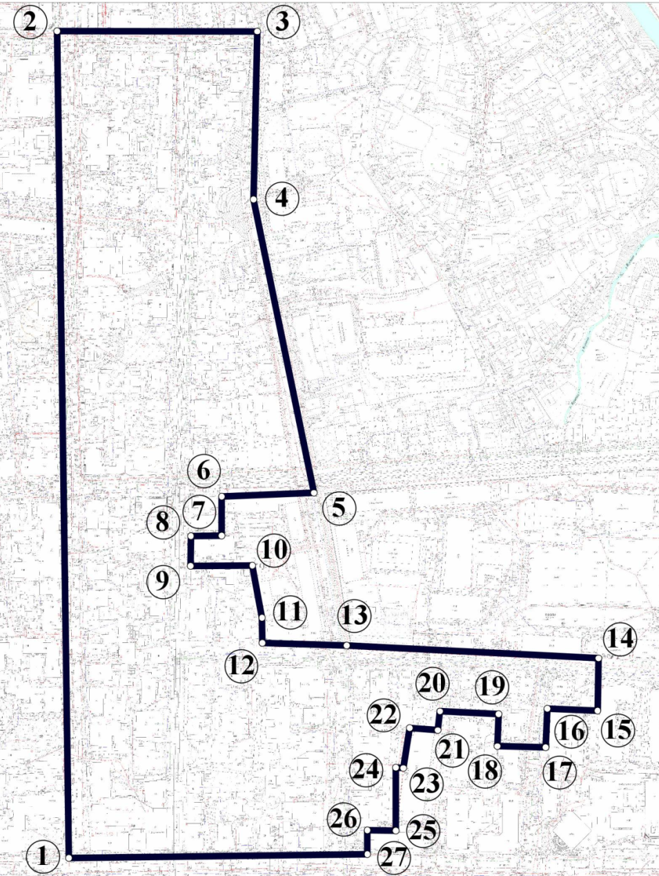

Площадь территории – 170720.60 кв. м.

